СИЛАБУС НАВЧАЛЬНОЇ ВИБІРКОВОЇ ДИСЦИПЛІНИ

«БУДІВЕЛЬНЕ КОНСТРУКТОРСЬКЕ КРЕСЛЕННЯ»

Ступінь освіти | бакалавр
Освітні програми | Будівництво та цивільна інженерія
Тривалість викладання | 6-й семестр, ІІІ-IV чверть
Заняття: | Осінній семестр
Лекції | 1 години
Практичні | 2 години
Мова викладання | українська
Кафедра, що викладає | Будівництва, геотехніки і геомеханіки



Сторінка курсу в СДО НТУ «ДП»: https://do.nmu.org.ua/course/view.php?id=2231

Консультації: за окремим розкладом, погодженим зі здобувачами вищої освіти
Онлайн-консультації: електронна пошта або група в Teams (за розкладом, погодженим зі здобувачами вищої освіти)

Інформація про викладача:
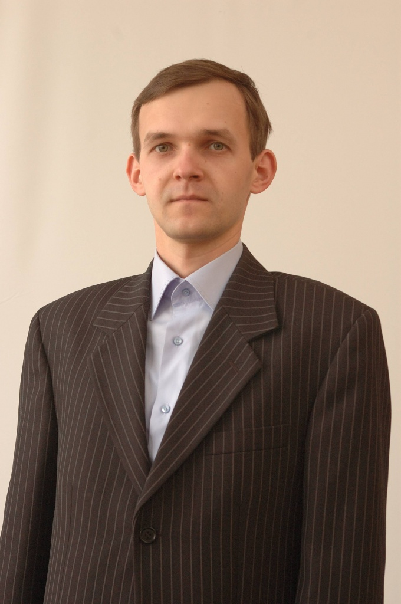 | Янко Валентин Вікторович  доцент кафедри будівництва, геотехніки і геомеханіки,  доцент, кандидат технічних наук
Персональна сторінка:
https://bg.nmu.org.ua/ua/sgm_docJanko.php
E-mail:
Yanko.v.v@nmu.one

- Анотація до курсу

Будівельне конструкторське креслення – це ознайомлення здобувачі вищої освіти з різними видами програмні комплекси для формування технологічних будівельних креслень. Розробляти технологічні креслення та читати і складати конструкторську і будівельну технологічну документацію. Значна увага приділена застосовуванню BIM-проектуванню у створенні проектів.

- Мета та завдання навчальної дисципліни
Мета дисципліни – формування компетентностей щодо проектування у сучасних програмних комплексах.

Завдання курсу:
- ознайомити здобувачів вищої освіти з програмні комплекси для формування технологічних будівельних креслень;
- Формувати специфікацію будівельних матеріалів і конструкцій за робочим кресленням проекту виробництва робіт;
- навчити розробляти технологічні креслення та читати і складати конструкторську і будівельну технологічну документацію;
- навчити здобувачів вищої освіти застосовувати BIM-проектування у створенні проектів.

- Результати навчання:
- вміти використовувати програмні комплекси для формування технологічних будівельних креслень, в т. ч. технологічних карт та паспортів проведення і кріплення гірничих виробок;
- формувати специфікацію будівельних матеріалів і конструкцій за робочим кресленням проекту виробництва робіт;
- розробляти технологічні креслення та читати і складати конструкторську і будівельну технологічну документацію;
- застосовувати BIM-проектування у створенні проектів.

- Структура курсу
ЛЕКЦІЇ
1 Вступ до курсу. Загальні відомості про програмних продуктів для створення креслень
2, 3 Основні вимоги до креслень, згідно діючим стартам. Умовні позначення різних типів матеріалів та виробів у технічній документації.
4, 5 Огляд існуючих сучасних програмних продуктів для створення креслень. Ознайомлення з програмним комплексом Allbau
5, 6 Види BIM-проектування та шляхи його удосканалення
7 Контрольні заходи
ПРАКТИЧНІ ЗАНЯТТЯ
1-10 Розробка та проектування 3-вимірних моделей промислових споруд, комплексів та будівель
11-13 Візуалізація 3-вимірних моделей
14-15 BIM-проектування та шляхи його втілення
16-19 Формування технологічних креслень згідно до вимог
20 Вивід та оформлення специфікації матеріалів та об’ємів
21 Контрольні заходи

- Технічне обладнання та/або програмне забезпечення
Лекції із застосуванням мультимедійного супроводження; практичні заняття – Технічні засоби навчання – Комп’ютери та програмне забезпечення Autodesk Building Suite, AllPlan.

- Система оцінювання та вимоги
6.1. Навчальні досягнення здобувачів вищої освіти за результатами вивчення курсу оцінюватимуться за шкалою, що наведена нижче:
Рейтингова шкала | Інституційна шкала
90-100 | відмінно
74-89 | добре
60-73 | задовільно
0-59 | незадовільно

6.2. Здобувачі вищої освіти можуть отримати підсумкову оцінку з навчальної дисципліни на підставі поточного оцінювання знань за умови, якщо набрана кількість балів з поточного тестування та самостійної роботи складатиме не менше 60 балів.
Поточна успішність складається за трьома поточними контрольними роботами (кожна максимально оцінюється у 20 балів) та оцінок за виконанні завдань (завдань 6, максимальна оцінка кожного завдання 6 балів). Отримані бали за поточні контрольні роботи, виконані завдання та бонуси додаються і є підсумковою оцінкою за вивчення навчальної дисципліни. Максимально за поточною успішністю здобувач вищої освіти може набрати 100 балів.

Максимальне оцінювання:
Теоретична частина | Практична частина | Бонус | Разом
20 | 76 | 4 | 100

Підсумкове оцінювання (якщо здобувач вищої освіти набрав менше 60 балів та/або прагне поліпшити оцінку) | Екзамен відбувається у формі письмового іспиту, екзаменаційні білети являють 10 тестових запитань з трьома варіантами відповідей та 1 задачу.  Кожний тест має один правильний варіант відповіді. Правильна відповідь на запитання тесту оцінюється у 9 балів.  Правильно розв’язана задача оцінюється у 10 балів, причому:  - 10 балів – відповідність еталону;  - 8 балів – відповідність еталону, без одиниць виміру або з помилками в розрахунках;  - 6 балів – незначні помилки у формулах, без одиниць виміру;  - 4 бали – присутні суттєві помилки у розрахунках;  - 2 бали – наведені формули повністю не відповідають еталону;  - 0 балів – розв’язок не наведено.  Задача оцінюються шляхом співставлення з еталонним розв’язком.  Максимальна кількість балів за екзамен: 100

6.3. Критерії оцінювання поточної контрольної роботи
Поточна контрольна робота являє собою письмову відповідь на одне запитання, що розглядалися до цієї контрольної роботи.
Вона оцінюється:
- 20 балів – в повному обсязі викладено матеріал;
- 17-19 балів – частково (більше 90%) викладений матеріал;
- 13-16 балів – частково (більше 75%) викладений матеріал;
- 9-12 балів – частково (більше 50%) викладений матеріал;
- 5-8 балів – частково (менше 50%) викладений матеріал;
- 1-4 балів – наведена інформація не відповідає темі контрольної роботи;
- 0 балів – робота не написана.

6.4. Критерії оцінювання завдань на практичних заняттях
Правильно виконане завдання оцінюється у 6 балів, причому:
- 6 балів – завдання виконано правильно;
- 5 балів – завдання виконано, але без одиниць виміру або з помилками в розрахунках;
- 4 бали – незначні помилки у формулах, без одиниць виміру;
- 3 бали – присутні суттєві помилки у розрахунках;
- 1-2 бали – завдання виконано частково;
- 0 балів – завдання не виконано.

- Політика курсу
7.1. Політика щодо академічної доброчесності
Академічна доброчесність здобувачів вищої освіти є важливою умовою для опанування результатами навчання за дисципліною і отримання задовільної оцінки з поточного та підсумкового контролів. Академічна доброчесність базується на засудженні практик списування (виконання письмових робіт із залученням зовнішніх джерел інформації, крім дозволених для використання), плагіату (відтворення опублікованих текстів інших авторів без зазначення авторства), фабрикації (вигадування даних чи фактів, що використовуються в освітньому процесі). Політика щодо академічної доброчесності регламентується положенням "Положення про систему запобігання та виявлення плагіату у Національному технічному університеті "Дніпровська політехніка". http://www.nmu.org.ua/ua/content/activity/us_documents/ System_of_prevention_and_detection_of_plagiarism.pdf.
У разі порушення здобувачем вищої освіти академічної доброчесності (списування, плагіат, фабрикація), робота оцінюється незадовільно та має бути виконана повторно. При цьому викладач залишає за собою право змінити тему завдання.

7.2.Комунікаційна політика
Здобувачі вищої освіти повинні мати активовану університетську пошту.
Обов’язком здобувача вищої освіти є перевірка один раз на тиждень (щонеділі) поштової скриньки на Офіс365.
Усі письмові запитання до викладачів стосовно курсу мають надсилатися на університетську електронну пошту.

7.3. Політика щодо перескладання
Перескладання відбувається із дозволу деканату за наявності поважних причин.

7.4 Політика щодо оскарження оцінювання
Якщо здобувач вищої освіти не згоден з оцінюванням його знань він може оскаржити виставлену викладачем оцінку у встановленому порядку.

7.5. Відвідування занять
Для здобувачів вищої освіти денної форми відвідування занять є обов’язковим. Поважними причинами для неявки на заняття є хвороба, участь в університетських заходах, відрядження, які необхідно підтверджувати документами у разі тривалої (два тижні) відсутності. Про відсутність на занятті та причини відсутності здобувач вищої освіти має повідомити викладача або особисто, або через старосту. Якщо здобувач вищої освіти захворів, ми рекомендуємо залишатися вдома і навчатися за допомогою дистанційної платформи. За об’єктивних причин навчання може відбуватись дистанційно - в онлайн-формі, за погодженням з викладачем.

7.5. Бонуси
Здобувачі вищої освіти, які регулярно відвідували лекції (не мають пропусків без поважних причин) та мають написаний конспект лекцій отримують додатково 4 бали (якщо 1 пропуск – 3 бали, 2 пропуски – 2 бали, 3 пропуски – 1 бал) до результатів оцінювання до підсумкової оцінки.

7.6. Участь в анкетуванні
Наприкінці вивчення курсу та перед початком сесії здобувача вищої освіти буде запропоновано анонімно заповнити електронні анкети (Microsoft Forms Office 365), які буде розіслано на ваші університетські поштові скриньки. Заповнення анкет є важливою складовою вашої навчальної активності, що дозволить оцінити дієвість застосованих методів викладання та врахувати ваші пропозиції стосовно покращення змісту навчальної дисципліни «Будівельне конструкторське креслення».

- Рекомендовані джерела інформації
- AutoCad 2024 / Козяр М.М., Фещук Ю.В. / Під. ред. М.М. Козяр. – К.: «Наукова думка», 2020. – 304 с
- Нове в Allplan 2024. Мюнхен (Allplan GmbH), 2024. – 118 с.
- Allplan 2024-0. Мюнхен (Allplan GmbH), 2024. – 92 с.

